温州百顺包装有限公司
年产135万㎡不干胶贴纸建设项目
竣工护自主验收意见

2019年10月25日，温州百顺包装有限公司根据《温州百顺包装有限公司年产135万㎡不干胶贴纸建设项目竣工环境保护验收监测报告》并对照《建设项目竣工环境保护验收暂行办法》，依照国家有关法律法规、建设项目竣工环境保护验收技术指南、本项目环境影响报告表和审批部门批复等要求对本项目进行自主验收，验收工作组现场检查了企业生产情况和工程环保设施运行情况，审阅了相关材料，听取了有关单位的汇报。经审议，提出自行验收意见如下：
一、工程建设基本情况：
（一）建设地点、规模、主要建设内容
温州百顺包装有限公司是一家专业生产不干胶贴纸的企业。企业位于苍南县龙港镇小包装园区8幢6号，总用地面积约444m²，总建筑面积864.31m²。生产规模为年产135万㎡不干胶贴纸。
（二）建设过程及环保审批情况
企业于2019年6月委托浙江竟成环境咨询有限公司编制《温州百顺包装有限公司年产135万㎡不干胶贴纸环境影响报告表》，于2019年6月14日取得温州市生态环境局苍南分局审批（温环苍函[2019]59号）。项目于2018年6月开工建设，2019年6月竣工，2019年7月投入生产，目前该项目主体工程调试工况稳定，各环保设施运行正常，具备了环境保护竣工验收监测的条件。
（三）投资情况
项目实际总投资150万元，其中环保投资20万元，占总投资额的13.3%。
（四）验收范围
本次验收范围为温州百顺包装有限公司年产135万㎡不干胶贴纸建设项目。
二、工程变更情况
经现场调查确认，企业实际建设情况与环评内容基本一致，无重大变化。
三、环境保护设施落实情况
（一）废水
本项目产生的废水主要为生活污水。生活污水经化粪池预处理后纳入市政排污管网，经龙港污水处理厂处理后排放。
（二）废气
本项目产生的废气主要为印刷废气。印刷废气经集气罩收集后通过光氧净化器处理后引15米高空排放。
（三）噪声
本项目噪声主要来源于生产设备运行。设备已合理布局，加强设备维护，保证设备处于良好的运行状态。
（四）固体废弃物
本项目产生的主要固体废物为员工生活垃圾、废边角料、废油墨包装桶、废抹布等。生活垃圾委托环卫清运；边角料收集后外售综合利用；废擦机布和废油墨委托有温州市环境发展有限公司处理处置；废油墨包装桶委托浦江三阳环保科技再生中心处理处置。
- 保护设施调试效果和工程建设对环境的影响
（一）污染物达标排放情况
（1）废水
验收监测期间，生活污水排放口废水的pH值、化学需氧量、五日生化需氧量、动植物油类和悬浮物排放浓度均达到《污水综合排放标准》(GB8978-1996)三级标准；氨氮和总磷排放浓度均小于《工业企业废水氮、磷污染物间接排放限值》(DB33/ 887-2013)中浓度限值。
（2）废气
验收监测结果表明，净化后废气中的非甲烷总烃的排放浓度和排放速率均达到《大气污染物综合排放标准》(GB16297-1996)新污染源二级标准；厂界无组织废气非甲烷总烃浓度均小于《挥发性有机物无组织排放控制标准》（GB37822-2019）中规定的无组织排放限值。
（3）噪声
验收监测期间，根据实际情况于公司厂界东侧、南侧、北侧及西侧敏感点设置4个噪声测点。西侧敏感点达到《工业企业厂界环境噪声排放标准》(GB12348-2008)2类标准，其余测点达到《工业企业厂界环境噪声排放标准》(GB12348-2008)3类标准。
（二）总量控制情况
经核算，主要污染物的年排放量化学需氧量、氨氮、VOC_{S}，均符合环评提出的控制指标。
五、验收存在的主要问题及后续要求
1、依照有关验收技术规范，完善竣工验收监测报告相关内容。及时公开环境信息，公示竣工验收监测报告和验收意见。
2、按照《浙江省印刷和包装行业挥发性有机物污染整治规范》、《关于印发温州市七类行业整治提升行动方案（2018—2020年）的通知》、《苍南县包装印刷、再生棉行业污染治理指导意见》进一步提高废气收集率，定期开展外排污染物的自检监测工作，及时发现问题，采取有效措施，确保外排污染物达标排放。
3、加强污染治理设施的运行管理，建立技术档案，定期检查、维修，使其长期处于最佳运行状态。
4、进一步加强各种固体废物的管理，按规范设置固体废物的暂存场所，并有明显的标识，建立健全完善的管理台帐和相应制度。
六、验收结论
经资料查阅和现场查验温州百顺包装有限公司年产135万㎡不干胶贴纸建设项目环评手续齐备，技术资料齐全，环境保护设施按批准的环境影响报告表和环评批复要求建成，环境保护设施经查验合格，其防治污染能力基本适应主体工程的需要，具备环境保护设施正常运转的条件。经审议，验收工作组原则同意该项目通过环境保护设施竣工验收。
七、验收人员信息
验收人员信息详见签到表。

验收组成员签字：

温州百顺包装有限公司
2019年10月25日



温州百顺包装有限公司
年产135万㎡不干胶贴纸建设项目
竣工环境保护验收监测报告
新鸿HJ综字第1910026号

建设单位：温州百顺包装有限公司
编制单位：温州新鸿检测技术有限公司
2019年9月

声 明

1、本报告正文共 贰拾玖 页，附件附表共 贰拾玖 页，一式 肆 份，发出报告与留存报告一致。部分复印或涂改均无效。
2、本报告无本公司、建设单位公章、骑缝章无效。
3、本报告部分复制，或完整复制未加盖本公司检测报告专用章或发生涂改无效。
4、本报告未经同意不得用于广告宣传。
5、留存监测报告保存期六年。

建设单位：温州百顺包装有限公司
法人代表：钱招通

编制单位：温州新鸿检测技术有限公司
法人代表：叶瓯文
项目负责人：胡忠浩
报告编制人：钱安勉

温州百顺包装有限公司(盖章) | 温州新鸿检测技术有限公司(盖章)  (统一社会信用代码:91330302098509998P）
电话：18058880881 | 电话：18257781239
传真： \ | 传真：0577-88876910
邮编：325000 | 邮编：325011
地址：苍南县龙港镇小包装工业园区8幢6号 | 地址：温州经济开发区玉苍西路 80号（8号厂房第二层、第四层）
目 录
1 验收项目概况 1
2 验收监测依据 2
3 工程建设情况 3
3.1 地理位置及平面布置 3
3.2 建设内容 3
3.3 主要原辅材料及燃料 4
3.4 水源及水平衡 5
3.5 生产工艺 5
3.6 项目变动情况 5
4 整治方案符合性分析 8
5 环境保护设施情况 11
5.1 污染物治理/处理设施 11
5.2 其他环保设施 12
5.3 环保设施投资及“三同时”落实情况 12
6 建设项目环评报告的主要结论及审批 13
6.1 环评报告的主要结论与建议 14
6.2 审批部门审批决定 15
7 验收执行标准 16
7.1 验收评价标准 19
7.2 总量控制指标 19
8 验收监测内容 20
8.1环境保护设施调试效果 20
9 质量保证及质量控制 21
9.1 监测分析方法 21
9.2 监测仪器设备 21
9.3 人员资质 21
9.4 水质监测分析过程中的质量保证和质量控制 22
9.5 废气监测分析过程中的质量保证和质量控制 22
9.6 噪声监测分析过程中的质量保证和质量控制 23
10 验收监测结果与分析评价 24
10.1 生产工况 24
10.2 环境保护设施调试效果 24
11 验收监测结论及建议 28
11.1 验收监测结论 28
11.2 建议 29
附件：
1、《关于温州百顺包装有限公司年产135万㎡不干胶贴纸建设项目环境影响报告表的审批意见》(温州市生态环境局，温环苍函[2019]59号，2019年6月14日)；
2、企业主要设备、耗材清单、用水量；
3、危废处理合同；
4、温州百顺包装有限公司《验收监测项目基本情况调查表》；温州百顺包装有限公司《验收检测期间有关情况记录表》；
5、检验检测报告。
附表：建设项目竣工环境保护“三同时”验收登记表。

1 验收项目概况
2019年3月25日，苍南县人民政府办公室发布了《苍南县人民政府办公室关于印发苍南县包装印刷、再生棉行业污染治理指导意见的通知》（苍政办〔2019〕18 号），对全县范围内的包装印刷、再生棉行业企业进行整治提升，促进行业规范发展，进一步改善成长环境质量。
温州百顺包装有限公司是一家专业生产不干胶贴纸的企业。企业位于苍南县龙港镇小包装园区8幢6号，总用地面积约444m²，总建筑面积864.31m²。企业于2019年6月委托浙江竟成环境咨询有限公司编制《温州百顺包装有限公司年产135万㎡不干胶贴纸环境影响报告表》，于2019年6月14日取得温州市生态环境局苍南分局审批（温环苍函[2019]59号）。项目于2018年6月开工建设，2019年6月竣工，2019年7月投入生产，实际总投资150万元，其中环保投资20万元，占总投资额的13.3%。目前该项目主体工程调试工况稳定，各环保设施运行正常，具备了环境保护竣工验收监测的条件。
温州百顺包装有限公司重视该项目竣工验收工作，于2019年8月特成立验收工作小组，同时委托温州新鸿检测技术有限公司承担该项目的环保验收检测工作，根据中华人民共和国国务院第682号令《建设项目环境保护管理条例》、浙江省环境保护厅《浙江省环境保护厅建设项目竣工环境保护验收技术管理规定》的规定和要求，我公司于2019年8月30日对该项目进行现场勘察，查阅并收集相关技术资料，在此基础上编制该项目竣工环境保护验收监测方案，并于2019年9月17日、18日在企业正常生产、环保设施正常运行的情况下组织现场调查和监测，于2019年9月18日至24日组织对样品进行实验室分析，在此基础上编制了本验收监测报告。

2 验收监测依据
2.1《建设项目环境保护管理条例》(国务院第682号令，2017年7月16日修改)；
2.2 《关于发布建设项目竣工环境保护验收暂行办法的公告》(国家环境保护部，国环规环评[2017]4号，2017年11月20日)；
2.3《关于发布建设项目竣工环境保护验收技术指南污染影响类的公告》(生态环境部2018年第9号公告，2018年5月15日)；
2.4《浙江省建设项目环境保护管理办法》(浙江省政府第364号令，2018年1月22日修订版)；
2.5 《建设项目竣工环境保护验收技术管理规定》(浙江省环境保护厅，浙环发[2009]89号，2010年1月4日)；
2.6《关于印发温州市建设项目竣工环境保护验收指南的通知》(温环发[2018]24号，2018年4月10日)；
2.7《苍南县人民政府办公室关于印发苍南县包装印刷、再生棉行业污染治理指导意见的通知》（苍政办〔2019〕18 号）
2.8《关于对温州百顺包装有限公司年产135万㎡不干胶贴纸建设项目环境影响报告表的审批意见》(温州市生态环境局，温环苍函[2019]59号，2019年6月14日)；
2.9《温州百顺包装有限公司年产135万㎡不干胶贴纸环境影响报告表》(浙江竟成环境咨询有限公司， 2019年6月)；
2.10温州百顺包装有限公司《检测委托单》(2019年8月30日)；
2.11温州百顺包装有限公司年产135万㎡不干胶贴纸环保验收监测方案。

3 工程建设情况

3.1 地理位置及平面布置
温州百顺包装有限公司位于苍南县龙港镇小包装工业园区8幢6号。项目厂界东南侧为园区道路，隔道路为苍南县恒达印业有限公司；西南侧为苍南栋霞包装材料公司：西北侧为园区道路，隔道路为苍南县龙港天威印刷厂：东北侧为园区道路，隔道路为苍南县德馨印业有限公司。距离项目厂界最近敏感目标为西侧95m处的居民区。项目地理位置见图3-1，厂区平面布置及污染源监测点见图3-2。
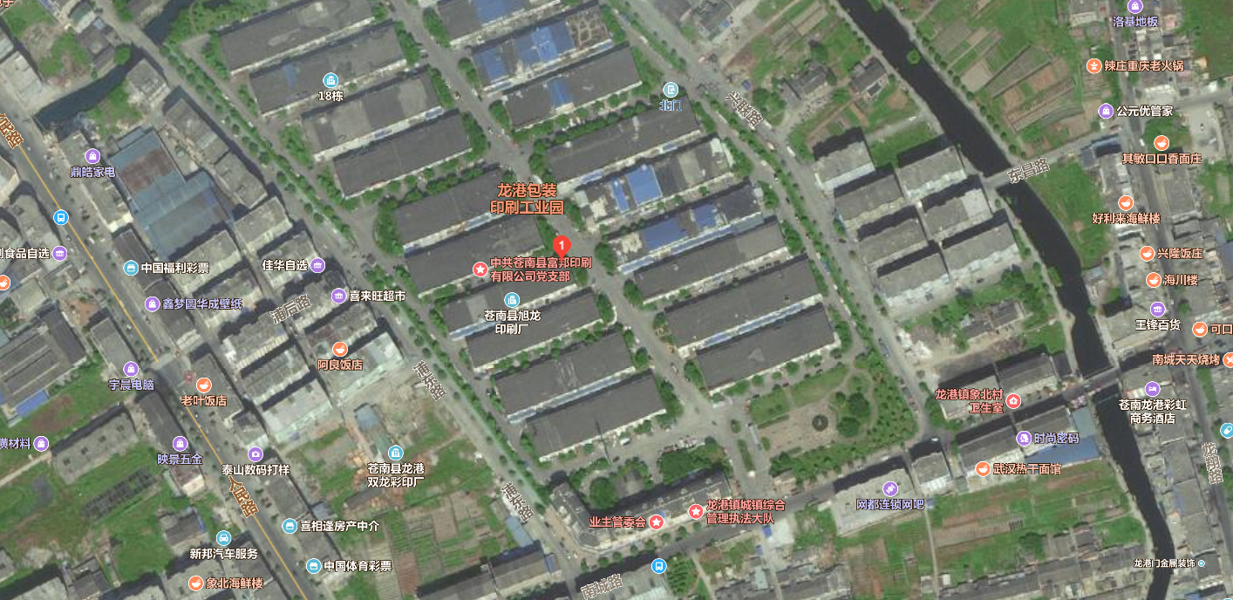
项目所在地

图3-1 项目厂区地理位置图

3.2 建设内容
本项目实际总投资150万元，设计年产135万㎡不干胶贴纸，现实际达到年产135万㎡不干胶贴纸，详见表3-1；项目主体生产设备见表3-2。现有职工10人，年生产300天，每日生产8小时，厂区内不设食宿。企业产品概况统计表见表3-2。
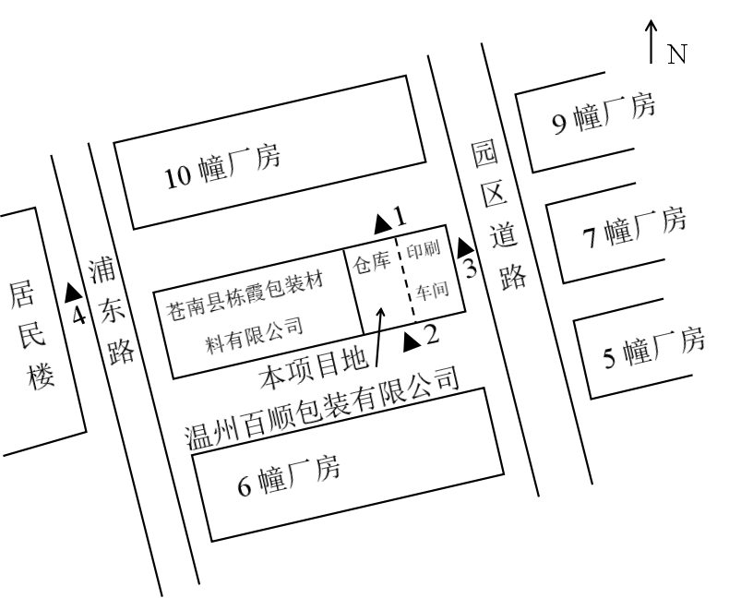
▲1
★为废水监测点
▲为厂界噪声监测点
◎为有组织废气监测点
○为无组织废气监测点
◎B
◎C
★A
OD
OE
OF
图3-2 项目厂区平面布置及污染源监测点位示意图
表3-1 企业产品概况统计表
序号 | 产品名称 | 设计生产能力 | 实际生产能力
1 | 不干胶贴纸 | 135万㎡ | 135万㎡
表3-2 主体生产设备一览表
序号 | 名称 | 环评数量（台） | 实际数量（台） | 备注
1 | UV胶印机 | 2 | 2 | 日立
2 | 模切机 | 4 | 4 | /
3 | 分切机 | 2 | 2 | /
4 | 打包机 | 1 | 1 | /

3.3 主要原辅材料及燃料
项目主要原辅材料消耗情况见表3-3。
表3-3 主要原辅材料消耗情况表
序号 | 名称 | 单位 | 环评年用量 | 实际年用量
1 | 卷筒 | 卷/年 | 4500 | 4500
2 | 胶印油墨 | 吨/年 | 3.0375 | 3.0375
3 | 洗车水 | 吨/年 | 0.02 | 0.02
4 | 洁版膏 | 吨/年 | 0.4 | 0.4

3.4 水源及水平衡
项目产生的废水主要为生活污水。项目生活污水经化粪池预处理达《污水综合排放标准》（GB8978-1996）三级标准后纳入市政排污管网，经龙港污水处理厂处理达到《城镇污水处理厂污染物排放标准》（GB18918-2002）一级A标准后排放。根据企业提供资料显示，企业6-8月用水量为36吨，排污系数取0.8，则生活污水年排放115.2吨。项目目前拥有员工10人，企业实际运行的水量平衡见图3-3。
损耗7.2t/3个月
生活用水
36t/3个月
生活污水
28.8t/3个月

纳管
115.2t/a
图3-3 项目用水水平衡图

3.5 生产工艺
本项目主要年产135万㎡不干胶贴纸。具体工艺流程见下图3-4。
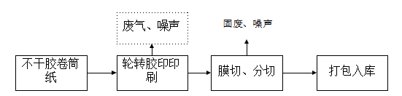
图3-4 项目工艺流程图及产污环节图
主要工艺流程说明：
轮转胶印：将外购的不干胶卷筒纸放入轮转胶印机中，并将油墨（本项目使用为杭华UV油墨）调配好倒入油墨槽中，根据厂家提供的 PS 版进行胶印印刷（本项目 PS版外协加工），此过程主要产生废气和噪声。
膜切、分切：将印刷好的不干胶卷筒纸放入分切机切割成所需的大小与形状，切割好的不干胶标准放入膜切机中，利用模切机将印品通过压印版施加一定的压力，将印品或纸板轧切成一定形状，此工序会产生固废、噪声。
打包入库：将印刷好的产品打包入库。

3.6 项目变动情况
经现场调查确认，实际建设情况与环评内容基本一致，无变动情况。

4 符合性分析
本项目为印刷行业，参照浙江省环保厅关于印发《浙江省涂装行业挥发性有机物污染整治规范》和《浙江省印刷和包装行业挥发性有机物污染整治规范》的通知(浙环办函[2015]402 号)中《浙江省印刷和包装行业挥发性有机物污染整治规范》，企业整治情况对比详见表4-1。
表4-1《浙江省印刷和包装行业挥发性有机物污染整治规范》企业整治对照表
内容 | 序号 | 判断依据 | 实际情况 | 是否  符合
源头  控制 | 1 | 设备洗车采用低挥发和高沸点的清洁剂（环保洗车水或W/O清洗乳液等）替代汽油等高挥发性溶剂 | 本项目使用的洗车水为环保型清洗剂 | 符合
源头  控制 | 2 | 使用单一组分溶剂的油墨★ | 使用8000系列油墨 | 符合
源头  控制 | 3 | 使用通过中国环境标志产品认证的油墨、胶水、清洗剂等环境友好型原辅料★ | / | /
源头  控制 | 4 | 平板印刷企业采用无/低醇化学溶剂的润版液(醇含量不多于5%) | 本项目采用洁版膏 | 符合
过程  控制 | 5 | 单种挥发性物料日用量大于630L，该挥发性物料采用储罐集中存放，储罐物料装卸设有平衡管的封闭装卸系统★ | 项目单独挥发性物料日用量均不超过630L | 符合
过程  控制 | 6 | 未采用储罐存放的所有有机溶剂和含有有机溶剂的原辅料应采取密封存储和密闭存放，属于危化品应符合危化品相关规定 | 目前所有有机溶剂和含有有机溶剂的原辅料均已经采取密封存储和密闭存放。 | 符合
过程  控制 | 7 | 溶剂型油墨（光油或胶水）、稀释剂等调配应在独立密闭间内完成，并需满足建筑设计防火规范要求 | 项目油墨无需调配 | 符合
过程  控制 | 8 | 即用状态下溶剂型油墨日用量大于630L的企业采用中央供墨系统 | 企业原辅材料采取密封存储和密闭存放，日用量远低于630L | 符合
过程  控制 | 9 | 无集中供料系统时，原辅料转运应采用密闭容器封存 | 本项目无集中供料系统，本验收要求原辅料转运采用密闭容器封存 | 符合
过程  控制 | 10 | 无集中供料系统的涂墨、涂胶、上光油等作业应采用密闭的泵送供料系统。 | 本项目无集中供料系统，按要求印刷等作业采用密闭的泵送供料系统 | 符合
过程  控制 | 11 | 应设置密闭的回收物料系统，印刷、覆膜和上光作业结束应将剩余的所有油墨（光油或胶水）及含VOCs的辅料送回调配间或储存间 | 要求设置密闭的回收物料系统，印刷作业结束将剩余的所有含VOCs 的辅料送回调配间或储存间 | 符合
过程  控制 | 12 | 企业实施绿色印刷★ | / | /
废气  收集 | 13 | 调配、涂墨、上光、涂胶及各过程烘干废气收集处理 | 本项目各废气收集处理 | 符合
废气  收集 | 14 | 印刷和包装企业废气总收集效率不低于85% | / | /
废气  收集 | 15 | VOCs污染气体收集与输送应满足《大气污染治理工程技术导则》(HJ2000-2010)要求，集气方向与污染气流运动方向一致，管路应有走向标识 | 按要求执行 | /
废气  处理 | 16 | 优先回收利用高浓度、溶剂种类单一的有机废气★ | / | /
废气  处理 | 17 | 使用溶剂型油墨（光油或胶水）的生产线，烘干类废气处理设施总净化效率不低于90% | 按要求执行 | /
废气  处理 | 18 | 使用溶剂型油墨（光油或胶水）的生产线，调配、上墨、上光、涂胶等废气处理设施总净化效率不低于75% | 按要求执行 | /
废气  处理 | 19 | 废气处理设施进口和排气筒出口安装符合HJ/T 1-92要求的采样固定位装置，废气排放达到《大气污染物综合排放标准》(GB16297-1996)及环评相关要求 | 项目废气排放达到相关标准要求 | 符合
环境  管理 | 20 | 完善环境保护管理制度，包括环保设施运行管理制度、废气处理设施定期保养制度、废气监测制度、溶剂使用回收制度 | 后续予以落实 | /
环境  管理 | 21 | 落实监测监控制度，企业每年至少开展1次VOCs废气处理设施进、出口监测和厂界无组织监控浓度监测，其中重点企业处理设施监测不少于2次，厂界无组织监控浓度监测不少于1次。监测需委托有资质的第三方进行，监测指标须包含原辅料所含主要特征污染物和非甲烷总烃等指标，并根据废气处理设施进、出口监测参数核算VOCs处理效率 | 后续予以落实 | /
环境  管理 | 22 | 健全各类台帐并严格管理，包括废气监测台帐、废气处理设施运行台帐、含有机溶剂原辅料的消耗台帐（包括使用量、废弃量、去向以及VOCs含量）、废气处理耗材（吸附剂、催化剂等）的用量和更换及转移处置台账。台账保存期限不得少于三年 | 后续予以落实 | /
环境  管理 | 23 | 建立非正常工况申报管理制度，包括出现项目停产、废气处理设施停运、突发环保事故等情况时，企业应及时向当地环保部门的报告并备案。 | 后续予以落实 | /

根据《关于印发温州市七类行业整治提升行动方案（2018—2020年）的通知》（温政办〔2018〕99号）、苍政办（2019）18号文件中的《苍南县包装印刷、再生棉行业污染治理指导意见》，企业整治结果详见表4-2。

表4-2《苍南县包装印刷、再生棉行业污染治理指导意见》企业整治要求对照表
内容 | 序号 | 判断依据 | 本项目 | 是否符合
生产合法性 | 1 | 执行环境影响评价制度和“三同时”验收制度 | 本项目已编制环境影响报告表，并且正进行环保竣工验收 | /
废气处理 | 2 | 印刷、上光、涂胶和烘干等所有产生挥发性有机废气的印刷工段要对生产工艺装置进行密闭收集废气，确实无法密闭的，应当采取措施减少废气排放（如半密闭收集废气，尽量减少开口） | 本项目印刷工序已设置独立操作间，并对操作间废气进行收集 | 符合
废气处理 | 3 | 油墨等原辅料的调配、分装作业必须在独立空间内完成，要密闭收集废气，使用后的油墨、溶剂桶应加盖密封 | 使用后的油墨、溶剂桶应加盖密封 | 符合
废气处理 | 4 | 无集中供料系统的印刷、涂胶、上光油等作业应采取密闭供料 | 本项目涂布复合工序已设置独立操作间 | 符合
废气处理 | 5 | 密闭、半密闭排风罩设计应满足《排风罩的分类及技术条件》(GB/T16758-2008)，确保废气有效收集 | 本项目废气能够有效收集 | 符合
废气处理 | 6 | 印刷车间通风装置的位置、功率设计合理，不影响印刷废气的收集《排风罩的分类及技术条件》(GB/T16758-2008) | 本项目废气能够有效收集 | 符合
废气处理 | 7 | 挥发性有机废气收集、输送、处理、排放等方面工程建设应符合《大气污染治理工程技术导则》(HJ2000-2010)要求 | 本项目废气收集、输送、处理、排放符合相关规定 | 符合
废气处理 | 8 | 挥发性有机废气处理设施，有效处理废气，废气排放符合《大气污染物综合排放标准》(GB16297-2008)及环评相关要求 | 根据检测结果显示，废气排放符合相关要求 | 符合
废水处理 | 9 | 实行雨污分流，雨水、生活污水、生产废水（包括废气处理产生的废水）收集、排放系统相互独立、清楚，晒版、洗车工序生产的废水及其他生产废水，采用明管收集 | 本项目仅产生生活污水，无生产废水产生；且雨污已实施分流 | 符合
废水处理 | 10 | 废水排放执行《污水综合排放标准》(GB8978-1996)、《工业企业废水氮、磷污染物间接排放限值》(DB33/887-2013)及环评要求 | 本项目废水能够达标排放 | 符合
废物处理 | 11 | 各类废渣、废桶等属危险废物的，要规范贮存，设置危险废物警示性标志牌 | 本项目已设置危险废物暂存区，建议企业完善警示性标牌 | /
环保管理 | 12 | 危险废物应委托有资质的单位利用处置，执行危险废物转移计划审批和转移联单制度 | 本报告建议企业尽快落实危险废物处置单位 | /
环保管理 | 13 | 定期开展废气污染检测，废气处理设施需监测进、出口浓度 | 本报告要求企业后续生产予以落实 | /
环保管理 | 14 | 生产空间功能区、生产设备布局合理，生产现场环境整洁卫生、管理有序 | 本报告要求企业后续生产予以落实并保持 | /
环保管理 | 15 | 建有废气处理设施运行工况监控系统和环保管理信息平台 | 本报告要求企业后续生产予以落实 | /
环保管理 | 16 | 企业建立完善相关台账，记录污染处理设施运行、维修情况，如实记录含有机溶剂原辅料的消耗台账，包括使用量、废弃量、去向以及挥发性有机物含量等，台账保存期限不少于三年 | 本报告要求企业后续生产予以落实 | /

5 环境保护设施情况

5.1 污染物治理/处理设施
5.1.1 废水
项目产生的废水主要为生活污水。项目生活污水经化粪池预处理达《污水综合排放标准》（GB8978-1996）三级标准后纳入市政排污管网，经龙港污水处理厂处理达到《城镇污水处理厂污染物排放标准》（GB18918-2002）一级A标准后排放。废水来源及处理见表5-1。
表5-1 废水来源及处理方式一览表
污水来源 | 主要污染因子 | 排放方式 | 处理设施 | 排放去向
生活污水 | 化学需氧量、氨氮、悬浮物等 | 间歇 | 化粪池 | 纳管
5.1.2 废气
项目产生的主要废气为印刷废气。
印刷废气经集气罩收集后通过光氧净化器处理后引15米高空排放。废气来源及处理方式见表5-2。
表5-2 废气来源及处理方式一览表
废气来源 | 主要污染因子 | 处理设施 |  | 排气筒高度 | 排放去向
印刷工序 | NMHC | 光氧净化器 |  | 15米 | 环境
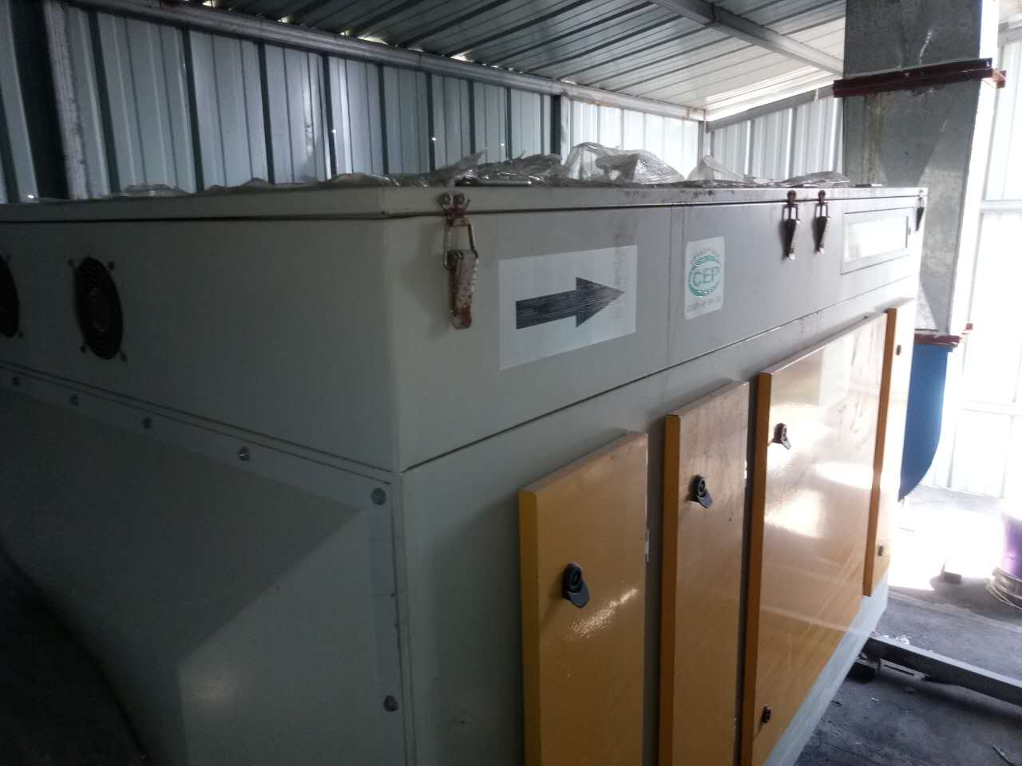 |  |  | 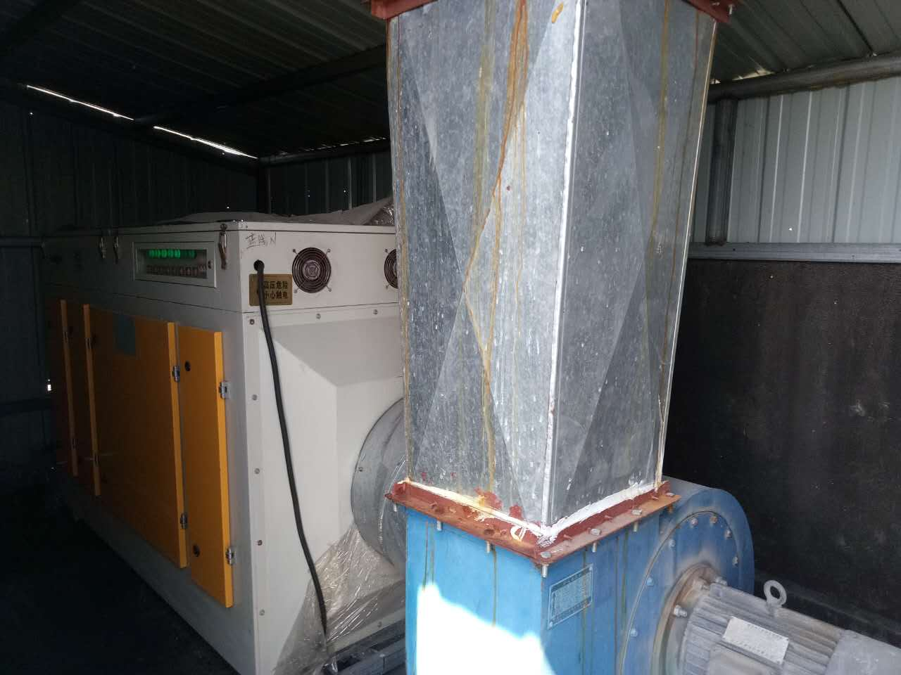
印刷废气处理设施
5.1.3 噪声
该项目噪声源主要为来自各生产设备噪声。
5.1.4 固(液)体废物
企业在运营期的主要固体废物为员工生活垃圾、废边角料、废油墨包装桶、废抹布等。生活垃圾委托环卫清运；边角料收集后外售综合利用；废擦机布和废油墨委托有温州市环境发展有限公司处理处置；废油墨包装桶委托浦江三阳环保科技再生中心处理处置。固废产生情况及处置见表5-3。
表5-3 固体废物产生情况汇总表
序号 | 固废名称 | 产生工序 | 属性 | 环评预估产生量 | 实际产生量 | 防治措施
1 | 生活垃圾 | 员工生活 | 一般固废 | 1.5t/a | 1.5t/a | 环卫部门清运
2 | 边角料 | 生产过程 | 一般固废 | 0.5t/a | 0.5t/a | 收集后外售综合利用
3 | 废抹布 | 擦拭 | 危险固废 | 0.1t/a | 0.1t/a | 委托温州市环境发展有限公司处理处置
4 | 废油墨 | 生产过程 | 危险固废 | / | / | 委托温州市环境发展有限公司处理处置
5 | 废包装桶 | 生产过程 | 危险固废 | 0.152t/a | 0.152t/a | 委托浦江三阳环保科技再生中心处置

5.2 其他环保设施
5.2.1 环境风险防范
环评未提及环境风险及防范
5.2.3 其他设施
项目环境影响报告表及审批部门审批决定中对其他环保设施无要求。

5.3 环保设施投资及“三同时”落实情况
本项目实际投资150万元，其中环保设施投资20万元，占总投资的13.3%。项目环保投资情况见表5-4。该公司已制定环保管理制度，有专门的环保管理人员。
表5-4 工程环保设施投资情况表
环保设施名称 | 环评预算(万元) | 实际投资(万元) | 备注
废水治理 | 2 | 2 | 生活污水处理
废气治理 | 16 | 15 | 光氧催化
噪声防治 | 1 | 1 | 隔声、减振
固废治理 | 1 | 2 | 危险废物处置
合 计 | 20 | 20 | /
温州百顺包装有限公司年产135万㎡不干胶贴纸执行了国家环境保护“三同时”的有关规定，做到了环保设施与项目同时设计，同时施工，同时投入运行。本项目环保设施环评要求、实际建设情况见表5-5。
表5-5 环评意见落实情况表
项目 | 环评要求 | 批复要求 | 实际落实情况
废水 | 生活污水经化粪池预处理达到《污水综合排放标准》（GB8978-1996）三级标准后纳入市政污水管网，再经龙港污水处理厂处理达《成长污水处理厂污染物排放标准》（GB18918-2002）一级A标准后排放 | 项目生活废水经厂区化粪池预处理达到纳管标准后纳入龙港污水处理厂处理达标排放 | 项目产生的废水主要为生活污水。项目生活污水经化粪池预处理达《污水综合排放标准》（GB8978-1996）三级标准后纳入市政排污管网，经龙港污水处理厂处理达到《城镇污水处理厂污染物排放标准》（GB18918-2002）一级A标准后排放
废气 | 加强生产车间的通风作业，印刷上方设置集气装置，印刷废气经集气收集后采用UV光催化一体机处理，产生的废气引至不低于15m的排气筒高空排放；项目废气排放执行《大气污染物综合排放标准》（GB16297-1996）中的表2相关排放标准；厂区内VOC无组织排放执行《挥发性有机物无组织排放控制标准》（GB37822-2019）中规定的特别排放限值 | 印刷设备上方设置半密闭集气罩，集气后通过UV光催化氧化一体机处理后通过15m高的排气筒高空排放 | 印刷废气经集气罩收集后经光氧催化处理后引15米高空排放
噪声 | 合理布置生产车间，加强设备的维护，确保设备处于良好的运转状态，杜绝因设备不正常运转时产生的高噪声现象；对噪声相对较大的设备，应加强减震降噪措施；项目厂界噪声排放执行《工业企业厂界环境噪声排放标准》（GB12348-2008）中3类标准 | 选用低噪声设备，车间内合理布局，加强设备维护，手工作业做到轻拿轻放，高噪声设备采取适当减振降噪措施 | 车间设备基本合理布局，且采取了相应措施，根据监测结果，项目厂界东侧和南侧昼间噪声均能达标
固废 | 项目生产过程中产生的边角料收集后外售综合利用，废抹布、废包装桶由企业分类收集后定期委托危险固废处理资质的单位处置，生活垃圾交环卫部门清运处理。危险废物贮存执行《危险废物贮存污染控制标准》（GB18597-2001）及其修改单要求，一般固废贮存执行《危险废物贮存污染控制标准》（GB18597-2001）及其修改单要求，一般固废贮存执行《一般工业固体废物贮存、处置场污染控制标准》（GB18599-2001）及其修改单要求 | 一般固废执行《一般工业固体废物贮存、处置场污染控制标准》(GB18599-2001)及修改单(2013年)相关规定；危险废物执行《危险废物贮存污染控制标准》(GB18597-2001)及修改单(2013年)相关规定 | 企业在运营期的主要固体废物为员工生活垃圾、废边角料、废油墨包装桶、废抹布等。生活垃圾委托环卫清运；边角料收集后外售综合利用；废擦机布和废油墨委托温州市环境发展有限公司；废油墨包装桶委托浦江三阳环保科技再生中心处理处置。

6 建设项目环评报告的主要结论及审批

6.1 环评报告的主要结论与建议
6.1.1 环境影响评价结论
（1）水环境影响 企业仅排放生活污水，本项目产生的废水经预处理达标后输送至龙港镇污水处理厂进行处理，最终排放环境。目前龙港镇污水处理厂每天能处理污水12万吨，本项目废水排放量为 0.4t/d，所排废水对污水处理厂水量冲击不大，龙港镇污水处理厂完全可以接纳本项目产生的废水。因此本项目产生的污水对周围环境基本无影响。
总体来说，在做到污水集中处理、纳管排放的基础上，本项目外排污水不会对周围地表水环境影响产生明显不利的影响。
（2）大气环境影响 达标排放分析：企业按要求整改后，各污染因子有组织排放浓度及排放速率要求，均满足相应排放标准限值的要求。
预测结果：根据EIProA2018预测结果，企业印刷车间排放废气污染物 TVOC 的无组织排放的最大地面浓度占标率Pi中最大值为 0.68%，属于 Pmax<1%范围，依据《环境影响评价技术导则—大气环境》(HJ2.2-2018)确定空气环境评价等级为三级。三级评价项目不进行进一步预测与评价。
经整改后，项目非甲烷总烃的最大落地浓度均低于相关空气污染物浓度限值，敏感点非甲烷总烃的贡献质量浓度均低于相关空气污染物浓度限值。因此，项目整改后有助于削减区域内 VOCs 总量排放，改善区域的环境空气质量，降低对周边环境及敏感点的影响。
（3）声环境影响 本项目实际已投产，根据表3-5可知，项目厂界东侧、南侧、北侧厂界声环境质量能满足《声环境质量标准》（GB3096-2008）中3类标准，居民区的声环境能满足《声环境质量标准》（GB3096-2008）中的2类标准。因此，本项目产生噪声对周围环境及敏感点的影响不大。
（4）固废环境影响 企业在运营期的主要固体废物为员工生活垃圾、废边角料、废活性炭、废抹布、废包装桶等。项目生活垃圾集中收集后由环卫部门定期清运；废边角料收集后外售综合利用； 废包装桶、废活性炭、废抹布经收集后委托具有相应的危险废物资质单位进行处置。
厂区需设置专门危废临时存放场地存放废包装桶，并要求符合《危险废物贮存污染控制标准》（GB18597-2001）及其修改单中的有关规定。
6.1.2 建议
(1)加强环境管理，设立专门的环保人员，加强工人的污染防治意识，定期对各污染治理设施检查、监测，确保生产安全、环境良好。
(2)大力推行清洁生产，选用先进的工艺、设备，落实节能、节电、节水措施，把污染控制从原先的末端治理向生产的全过程转移和延伸，防患于未然。
6.1.3 环境影响评价总结论
温州百顺包装有限公司年产135万m² 不干胶贴纸建设项目位于苍南县龙港镇小包装工业园区8幢6号。企业成立时间较早，因历史原因，本项目被划入“人居环境保障区”，暂不符合环境功能区划要求，无法办理审批。为此苍南县环境保护局出台了《苍南县环境功能区划调整前过渡期部分项目环评审批指导意见》（苍环发[2018]17 号），经过苍南县龙港镇人民政府审查确认，本项目符合过渡期管理要求，符合过渡期审批条件，根据指导意见，过渡管理期限暂定为3年，本次报告主要为企业完善环保手续，作为过渡期内相关部门环境管理的依据。企业现状已建设，现状要求对其企业进行整改。项目整改后，营运期间能维持本地区环境质量，项目产生污染物大幅削减，做到达标排放，有效改善现状环境质量；符合总量控制指标原则；营运过程中会产生噪声及一定量的废气、废水污染物和固体废弃物，经评价分析，在全面落实本报告提出的各项环保措施和建议的基础上，环境污染可基本得到控制，做到污染物达标排放。因此，从环保角度考虑，本项目的建设是可行的。

6.2 审批部门审批决定
温州市生态环境局于2019年6月14日以温环平建[2019]59号对本项目的审批意见，具体如下：
温州百顺包装有限公司
由浙江竟成环境咨询有限公司编制的《温州百顺包装有限公司年产135万m²不干胶贴纸建设项目环境影响报告表》(以下简称《报告表》)及有关材料已收悉。我局按照建设项目环境管理有关规定对该项目进行审查和公示，并结合《关于温州冠宝印业有限公司等90家企业(苍南县龙港镇小包装印刷工业园区)建设项目环境影响评价的审批意见》(温环苍建(2019)116号),提出审查意见函告如下：
一、根据《中华人民共和国环境影响评价法》第二十二条第一款、第二十四条的规定，原则同意《报告表》的结论与建议，《报告表》提出的污染防治措施可作为项目环保设计的依据，你单位须逐项予以落实。
二、该项目位于苍南县龙港镇小包装工业园区8幢6号租赁建筑面积864.31m²。主要以卷筒、UV油墨、洗车水、润版液等为原辅料，通过轮转胶印、膜切、分切等工艺，形成年产135万m²不干胶贴纸的生产规模。具体生产规模、设备、工艺流程等详见《报告表》。
三、项目主要污染物执行标准：
1.项目生活废水排放执行《污水综合排放标准》(GB8978-1996)中的三级标准，其中氨氮等指标执行浙江省地方标准《工业企业废水氮、磷污染物间接排放限值》(DB33/887-2013)
2.项目非甲烷总烃等废气排放执行《大气污染物综合排放标准》(GB16297-1996)中“新污染源大气污染物排放限值”的二级标准
3.营运期厂界噪声排放执行《工业企业厂界环境噪声排放标准》(GB12348-2008)中的3类标准。
4.一般固废执行《一般工业固体废物贮存、处置场污染控制标准》(GB18599-2001)及修改单(2013年)相关规定；危险废物执行《危险废物贮存污染控制标准》(GB18597-2001)及修改单(2013年)相关规定。
四、项目应落实《报告表》中提出的各项污染防治措施和环境管理要求
1.项目排水实施雨污分流。生活废水须经配套污水处理施预处理达到纳管标准后排入市政管网，最终纳入龙港城镇水处理厂处理。
2.项目中产生含挥发性有机物废气的生产和服务活动(主要为轮转胶印工序),应在密闭空间或者设备中进行；挥发性有机废气须经高效集气、处理达标后通过排气筒高空排放，排气筒位置、高度应符合《报告表》要求及相关规定。项目须按《关于印发<浙江省挥发性有机物深化治理与减排工作方案(2017—2020年)>的通知》(浙环发(2017)41号)及相关行业整治要求收集、处置挥发性有机物废气。
3.合理布局生产车间，优先选用低噪声设备。对高噪声设施采取降噪减震措施，并加强设备维护，使设备处于良好运行状态，确保厂界噪声达标排放。
4.各类固废须妥善处置或利用。一般生产固废经妥善收集后综合利用；危险废物须设置符合规范的临时暂存场所，并委托有相应资质单位处置，转移活动按《危险废物转移联单管理办法》实施；生活垃圾委托环卫部门及时清运处理。
五、项目污染物总量控制指标为：COD:0.006t/a、NH3-N:0.0006t/a、VOCs:0.019t/a,其中VOCs总量须严格按相关规定削减替代或交易取得。
六、《报告表》经批准后，项目性质、规模、地点、采用的生产工艺或者污染防治措施若发生重大变化，一经查实，本审查意见即时废止。
七、根据苍南县人民政府常务会议([2018]16号)精神《苍南县环境功能区划调整前过渡期部分项目环评审批指导意见》(苍环发[2018]17号),本意见作为项目环境功能区划调整前过渡期生产的依据，有效期原则上为3年，如有特殊原因需要延续的，须报县人民政府同意，一般不超过5年。过渡期间，龙港镇人民政府应主动规避环境风险，避免在项目周边新建商住、科教、医疗等环境敏感项目，同时你单位须积极配合龙港镇城镇总体规划实施，项目生产与规划实施冲突时，你单位须无条件关闭或搬迁。
八、项目须严格执行环保“三同时”制度。项目配套建设的环境保护设施经验收合格后方可正式投入生产或使用。
7 验收执行标准

7.1 验收评价标准
有关评价标准具体指标详见表7-1：
表7-1 各项目污染物排放限值
类别 | 监测项目 |  | 标准值 | 单位 | 评价标准
废水 | pH值 |  | 6~9 | 无量纲 | 《污水综合排放标准》  (GB8978-1996)三级标准
废水 | 悬浮物 |  | 400 | mg/L | 《污水综合排放标准》  (GB8978-1996)三级标准
废水 | 五日生化需氧量 |  | 300 | mg/L | 《污水综合排放标准》  (GB8978-1996)三级标准
废水 | 化学需氧量 |  | 500 | mg/L | 《污水综合排放标准》  (GB8978-1996)三级标准
废水 | 动植物油类 |  | 100 | mg/L | 《污水综合排放标准》  (GB8978-1996)三级标准
废水 | 总磷 |  | 8 | mg/L | 《工业企业废水氮、磷污染物间接排放限值》（DB33/887-2013）浓度限值
废水 | 氨氮 |  | 35 | mg/L | 《工业企业废水氮、磷污染物间接排放限值》（DB33/887-2013）浓度限值
有组织废气 | 非甲烷总烃 | 排放浓度 | 120 | mg/m³ | 《大气污染物综合排放标准》（GB16297-1996）中表2排放标准
有组织废气 | 非甲烷总烃 | 排放速率15米 | 10 | kg/h | 《大气污染物综合排放标准》（GB16297-1996）中表2排放标准
无组织废气 | 非甲烷总烃 |  | 6 | mg/m³ | 《挥发性有机物无组织排放控制标准》（GB37822-2019）中规定的特别排放限值
噪声 | 厂界四周 |  | 65 | dB | 《工业企业厂界环境噪声排放标准》(GB12348-2008)3类昼间标准

7.2 总量控制指标
项目主要污染物总量控制为CODcr 0.006t/a、氨氮 0.0006t/a、VOCs 0.131t/a。

8 验收监测内容

8.1环境保护设施调试效果
通过对各类污染物达标排放及各类污染治理设施去除效率的监测，来说明环境保护设施调试效果，具体监测内容见表7-1。
表8-1 验收监测具体内容表
监测  内容 | 测点编号 | 测点位置 | 监测项目 | 监测频次
生活  污水 | A | D区污水总排放口 | pH、COD、NH₃-N、SS、BOD₅、  TN、TP、动植物油 | 抽样2天，每天  4次
生活  污水 | A | D区污水总排放口 | COD、NH₃-N、TP | 现场平行样，  抽样1天，1次
有组织废气 | B、C | 有机废气净化前、后排气筒 | 非甲烷总烃 | 抽样2天，每天  3次
无组织废气 | E-H | 厂界四周 | 非甲烷总烃 | 抽样2天，每天  3次
噪声 | 1-4 | D区厂界 | 等效声级 | 监测2天，每天  上下午各1次

9 质量保证及质量控制

9.1 监测分析方法
监测项目具体分析方法见表9-1：
表9-1 各监测项目具体分析方法表
类别 | 监测项目 | 分析方法 | 方法检出限
废水 | pH值 | 水质 pH值的测定 玻璃电极法 GB/T 6920-1986 | 0.00~14.00
废水 | COD | 水质 化学需氧量的测定 重铬酸盐法 HJ 828-2017 | 4 mg/L
废水 | BOD₅ | 水质 五日生化需氧量(BOD5)的测定 稀释与接种法 HJ 505-2009 | 0.5 mg/L
废水 | NH₃-N | 水质 氨氮的测定 纳氏试剂光度法 HJ 535-2009 | 0.025 mg/L
废水 | SS | 水质 悬浮物的测定 重量法 GB/T 11901-1989 | 4.0 mg/L
废水 | 动植物油类 | 水质 石油类和动植物油类的测定 红外分光光度法 HJ 637-2018 | 0.06 mg/L
废水 | TP | 水质 总磷的测定 钼酸铵分光光度法 GB/T 11893-1989 | 0.010 mg/L
废水 | TN | 水质 总氮的测定 碱性过硫酸钾消解紫外分光光度法 HJ 636-2012 | 0.010 mg/L
噪声 | 厂界噪声 | 工业企业厂界环境噪声排放标准GB 12348-2008 | 30~130dB
废气 | 非甲烷总烃 | 固定污染源废气 总烃、甲烷和非甲烷总烃的测定 气相色谱法 HJ/T 38-2017 | 0.07 mg/m³
废气 | 非甲烷总烃 | 环境空气 总烃、甲烷和非甲烷总烃的测定 直接进样-气相色谱法 HJ 604—2017 | 0.07 mg/m³

9.2 监测仪器设备
监测项目所用仪器设备见表9-2：
表9-2 监测仪器设备一览表
仪器名称 | 规格型号 | 监测因子 | 检定或校准情况
梅特勒-托利多PH计 | FE20 | pH | 检定合格
COD恒温加热器 | JH-12 | COD | 功能检查合格
生化培养箱 | SPX-150B | BOD5 | 校准合格
紫外可见分光光度计 | UV-1801 | NH3-N、TP、TN | 检定合格
赛多利斯电子天平 | SQP/PRACTUM224-1CN | SS | 检定合格
红外分光测油仪 | JLBG-126 | 动植物油类 | 校准合格
多功能声级计 | AWA5688型 | 噪声 | 校准合格
气相色谱仪 | 6890N | 非甲烷总烃 | 校准合格
气相色谱仪 | GC-2014 AFSC | 非甲烷总烃 | 检定合格

9.3 人员资质
建设项目验收监测参与人员见表9-3：
表9-3 建设项目验收监测参与人员一览表
人员 | 姓名 | 职位/职称 | 上岗证编号
项目负责人 | 胡忠浩 | 评价室检测员 | XH201730
报告编制人 | 钱安勉 | 评价室检测员 | XH201613
报告审核人 | 陈金彪 | 评价室主任 | XH201407
报告审定人 | 黄海燕 | 技术负责人/工程师 | XH201511
其他成员 | 陈强科 | 分析室检测员 | XH201723
其他成员 | 盖诗佳 | 分析室检测员 | XH201701
其他成员 | 吴星星 | 分析室检测员 | XH201716
其他成员 | 高丰环 | 分析室检测员 | XH201710
其他成员 | 徐顺凯 | 分析室检测员 | XH201811
其他成员 | 陈虹 | 分析室主任 | XH201721
其他成员 | 袁莉婷 | 分析室检测员 | XH201812

9.4 水质监测分析过程中的质量保证和质量控制
水样的采集、运输、保存、实验室分析和数据计算的全过程均按照《浙江省环境监测质量保证技术规定》（第二版 试行）的要求进行。在现场监测期间，对废水入网口的水样采取平行样的方式进行质量控制。质量控制结果表明，本次水样的现场采集及实验室分析均满足质量控制要求。平行样品质控结果见表9-4。
表9-4 现场平行样品质控结果表
样品编号 | 监测项目 | 测定值1  (mg/L) | 测定值2  (mg/L) | 相对偏差(%) | 允许偏差(%) | 结论
HJ1909336-008 | COD | 85 | 89 | 2.30 | ≤15 | 符合
HJ1909336-008 | NH₃-N | 33.4 | 32.8 | 0.9 | ≤20 | 符合
HJ1909336-008 | TP | 1.98 | 2.25 | 6.38 | ≤15 | 符合
HJ1909336-008 | TN | 37.8 | 38.2 | 1.44 | ≤10 | 符合

9.5 废气监测分析过程中的质量保证和质量控制
(1)气样的采集、运输、保存、实验室分析和数据计算的全过程均按照《浙江省环境监测质量保证技术规定》（第二版 试行）的要求进行。
(2)尽量避免被测排放物中共存污染物分析的交叉干扰。
(3)被测排放物的浓度在仪器测量的有效范围(即30%~70%之间)。
(4)采样器在进入现场前应对采样器流量计、流速计等进行校核。烟
气监测(分析)仪器在测试前按监测因子分别用标准气体和流量计(标定)，在测试时应保证采样流量的准确。

9.6 噪声监测分析过程中的质量保证和质量控制
声级计在测试前后用标准发声源进行校准，测量前后仪器的灵敏度相差不大于0.5dB，若大于0.5 dB测试数据无效。本次验收噪声测试校准记录见表9-5：
表9-5 噪声测试校准记录表
监测日期 | 测前（dB） | 测后（dB） | 差值（dB） | 是否符合要求
2019年9月17日 | 93.8 | 93.8 | 0 | 符合
2019年9月18日 | 93.8 | 93.8 | 0 | 符合

10 验收监测结果与分析评价

10.1 生产工况
2019年9月17日、18日验收监测期间，温州百顺包装有限公司年产135万㎡不干胶贴纸的生产负荷分别为82.2%、84.4%，产品生产负荷均大于75%，符合国家对建设项目环境保护设施竣工验收监测工况的要求。监测期间工况详见表10-1。
表10-1 监测期间产量核实表
监测期间主要产品产量 |  |  | 生产  负荷 | 设计主要产能 | 年工作日
监测日期 | 主要产品 | 消耗量 | 生产  负荷 | 设计主要产能 | 年工作日
9月17日 | 不干胶贴纸 | 3700㎡ | 82.2% | 135万㎡/a  4500㎡/d | 300天
9月18日 | 不干胶贴纸 | 3800㎡ | 84.4% | 135万㎡/a  4500㎡/d | 300天

10.2 环境保护设施调试效果
10.2.1 污染物达标排放监测结果
10.2.1.1 废水监测结果
验收监测期间，项目生活污水排放口监测结果表明，pH值范围、化学需氧量、五日生化需氧量、悬浮物和动植物油类排放浓度均达到《污水综合排放标准》(GB8978-1996)三级标准限值，氨氮、总磷排放浓度均小于《工业企业废水氮、磷污染物间接排放限值》（DB33/887-2013）浓度限值。生活污水监测结果详见表10-2。
表10-2 废水监测结果统计表
项目  抽样位置及时间 |  | pH  (无量纲) | NH₃-N  (mg/L) | 总磷  (mg/L) | SS  (mg/L) | COD  (mg/L) | BOD₅  (mg/L) | 动植物油类(mg/L) | 总氮  (mg/L)
生活污水  排放口  9月17日 | 09:46 | 7.53 | 32.6 | 2.30 | 61.0 | 83 | 18.0 | 0.12 | 39.1
生活污水  排放口  9月17日 | 11:50 | 7.58 | 29.6 | 2.18 | 60.5 | 85 | 15.1 | 0.09 | 37.9
生活污水  排放口  9月17日 | 13:54 | 7.55 | 31.9 | 2.09 | 56.0 | 76 | 16.9 | 0.10 | 39.0
生活污水  排放口  9月17日 | 15:57 | 7.59 | 32.7 | 2.34 | 57.5 | 84 | 18.7 | 0.10 | 36.2
生活污水  排放口  9月17日 | 平均值 | 7.53~7.59 | 31.7 | 2.23 | 58.8 | 82 | 17.2 | 0.102 | 38.0
生活污水  排放口  9月18日 | 09:18 | 7.50 | 31.0 | 1.92 | 61.5 | 78 | 17.3 | 0.08 | 40.8
生活污水  排放口  9月18日 | 11:21 | 7.54 | 34.2 | 2.08 | 62.5 | 88 | 19.6 | 0.12 | 40.1
生活污水  排放口  9月18日 | 13:33 | 7.51 | 31.8 | 2.19 | 58.5 | 79 | 17.5 | 0.12 | 39.4
生活污水  排放口  9月18日 | 15:36 | 7.57 | 33.1 | 2.12 | 60.0 | 87 | 18.8 | 0.12 | 38.2
生活污水  排放口  9月18日 | 平均值 | 7.50~7.57 | 32.5 | 2.08 | 60.6 | 83 | 18.3 | 0.11 | 39.6
排放限值 |  | 6~9 | 35 | 8 | 400 | 500 | 300 | 100 | ——
评 价 |  | 达标 | 达标 | 达标 | 达标 | 达标 | 达标 | 达标 | 达标
注：以上监测数据引自XH(HJ)-1909336号检测报告。
10.2.1.2 废气监测结果
验收监测期间，项目印刷废气净化后排气筒的废气监测结果中非甲烷总烃排放浓度和排放速率均达到《大气污染物综合排放标准》（GB16297-1996）中表2排放标准，监测结果及监测点位见表10-3。
表10-3排气筒中废气监测结果统计表
抽样位置  及日期 |  | 监测项目 | 监测结果 |  |  |  | 排放  限值 | 评价
 |  | 监测项目 | 第1次 | 第2次 | 第3次 | 最大值 | 排放  限值 | 评价
印刷  工序  9月  17日 | 净化  前排气筒 | 标态干烟气量，m³/h | 1.8×10³ | 1.8×10³ | 1.9×10³ | 1.9×10³ | —— | ——
印刷  工序  9月  17日 | 净化  前排气筒 | NMHC产生浓度，mg/m³ | 94.9 | 67.0 | 88.1 | 94.9 | —— | ——
印刷  工序  9月  17日 | 净化  前排气筒 | NMHC产生速率，mg/m³ | 0.17 | 0.12 | 0.17 | 0.17 | —— | ——
印刷  工序  9月  17日 | 净化后排气筒(15m) | 标态干烟气量，m³/h | 4.1×10³ | 4.1×10³ | 4.2×10³ | 4.2×10³ | —— | ——
印刷  工序  9月  17日 | 净化后排气筒(15m) | NMHC排放浓度，mg/m³ | 19.6 | 33.1 | 28.6 | 33.1 | 120 | 达标
印刷  工序  9月  17日 | 净化后排气筒(15m) | NMHC排放速率，mg/m³ | 0.080 | 0.14 | 0.12 | 0.14 | 10 | 达标
印刷  工序  9月  18日 | 净化  前排气筒 | 标态干烟气量，m³/h | 2.3×10³ | 2.0×10³ | 2.1×10³ | 2.1×10³ | —— | ——
印刷  工序  9月  18日 | 净化  前排气筒 | NMHC产生浓度，mg/m³ | 70.0 | 70.9 | 76.9 | 76.9 | —— | ——
印刷  工序  9月  18日 | 净化  前排气筒 | NMHC产生速率，mg/m³ | 0.16 | 0.14 | 0.16 | 0.16 | —— | ——
印刷  工序  9月  18日 | 净化后排气筒(15m) | 标态干烟气量，m³/h | 4.3×10³ | 4.1×10³ | 4.2×10³ | 4.3×10³ | —— | ——
印刷  工序  9月  18日 | 净化后排气筒(15m) | NMHC排放浓度，mg/m³ | 23.7 | 24.9 | 24.0 | 24.9 | 120 | 达标
印刷  工序  9月  18日 | 净化后排气筒(15m) | NMHC排放速率，mg/m³ | 0.10 | 0.10 | 0.10 | 0.10 | 10 | 达标
注：以上监测数据引自XH(HJ)-1909337号检验检测报告。
验收监测期间，无组织排放废气根据项目实际情况于厂界上风向设置1个对照点，下风向设置2个监测点，两天6次监测结果表明，非甲烷总烃浓度小于《挥发性有机物无组织排放控制标准》（GB37822-2019）中规定的无组织排放限值。具体监测结果详见表10-4。
表10-4 厂界无组织废气监测结果统计表
采样位置及时间 | 监测项目 | 监测结果 |  |  |  | 排放  限值 | 评价
采样位置及时间 | 监测项目 | 9月17日 |  | 9月18日 |  | 排放  限值 | 评价
上风向对照点 | 非甲烷总烃 | 第一次 | 1.04 | 第一次 | 0.92 | —— | ——
上风向对照点 | 非甲烷总烃 | 第二次 | 1.01 | 第二次 | 0.89 | —— | ——
上风向对照点 | 非甲烷总烃 | 第三次 | 1.01 | 第三次 | 0.84 | —— | ——
下风向E号点 | 非甲烷总烃 | 第一次 | 1.54 | 第一次 | 2.59 | 6.0 | 达标
下风向E号点 | 非甲烷总烃 | 第二次 | 1.52 | 第二次 | 2.11 | 6.0 | 达标
下风向E号点 | 非甲烷总烃 | 第三次 | 2.09 | 第三次 | 1.43 | 6.0 | 达标
下风向F号点 | 非甲烷总烃 | 第一次 | 0.50 | 第一次 | 1.67 | 6.0 | 达标
下风向F号点 | 非甲烷总烃 | 第二次 | 0.51 | 第二次 | 1.22 | 6.0 | 达标
下风向F号点 | 非甲烷总烃 | 第三次 | 1.08 | 第三次 | 0.59 | 6.0 | 达标
注：以上监测数据引自XH(HJ)-1909337号检测报告。
主要污染因子的年排放量
9月17日、18日监测期间，企业废气处理设施排放非甲烷总烃0.10kg/h。项目每日工作按8小时计，年工作300天计，VOCs以非甲烷总烃计，则废气年排放量VOCs0.24t/a。
10.2.1.3 厂界噪声监测结果
验收监测期间，根据实际情况于温州百顺包装有限公司厂界东侧、南侧、北侧及西侧敏感点设置4个噪声测点，其两天上下午监测结果表表明东侧、南侧、北侧3个测点噪声均达到《工业企业厂界环境噪声排放标准》(GB12348-2008)3类标准，西侧敏感点其上下午监测结果达到《工业企业厂界环境噪声排放标准》(GB12348-2008)2类标准。具体监测结果及监测点位见表10-5、图3-2。
表10-5 厂界噪声监测结果统计表
测点  编号 | 9月17日、18日等效声级dB(A)
测点  编号 | 主要噪声源 | 17日上午 | 18日上午 | 17日下午 | 18日下午 | 排放标准 | 评价
01 | 印刷车间 | 63* | 63* | 63* | 63* | 65 | 达标
02 | 印刷车间 | 62* | 62* | 62* | 62* | 65 | 达标
03 | 印刷车间 | 65* | 65* | 65* | 65* | 65 | 达标
04 | 无明显声源 | 59* | 59* | 59* | 59* | 60 | 达标
注：以上监测数据引自XH(HJ)-1909338号检测报告。
10.2.2 污染物排放总量核算
监测期间，根据企业提供的数据，企业提供资料显示，企业6-8月用水量为36吨，废水年排放115.2吨，因此主要废水污染物的年排放量为化学需氧量0.00576t/a、氨氮0.000576t/a，均符合环评提出的控制指标要求。
10.2.3环保设施去除效果
10.2.3.1废水治理设施
该项目产生的废水主要为职工生活产生的生活污水。废水经处理达标后排放。
10.2.3.2 废气治理设施
根据企业废气排放口监测结果，主要污染物经收集处理后高空排放，污染物的排放浓度均能达标排放。废气处理效率见表10-6。
表10-6 废气监测结果去除率统计表
日期  项目 | 印刷工序废气
非甲烷总烃(kg/h) | 17日净化前 | 0.153 | 18日净化前 | 0.153
非甲烷总烃(kg/h) | 17日净化后 | 0.113 | 18日净化后 | 0.100
非甲烷总烃(kg/h) | 去除率（%） | 26.1 | 去除率（%） | 34.6

11 验收监测结论及建议

11.1 验收监测结论
项目环保治理设施基本上达到设计要求并投入运行，符合建设项目竣工环境保护验收监测条件，2019年9月17日、18日验收监测期间，温州百顺包装有限公司年产135万㎡不干胶贴纸的生产负荷分别为82.2%、84.4%，产品生产负荷均大于75%，符合国家对建设项目环境保护设施竣工验收监测工况的要求。
11.1.1 废水排放监测结论
验收监测期间，项目生活污水排放口监测结果表明，pH范围、化学需氧量、五日生化需氧量、悬浮物和动植物油类排放浓度均达到《污水综合排放标准》(GB8978-1996)三级标准限值，氨氮、总磷排放浓度均小于《工业企业废水氮、磷污染物间接排放限值》（DB33/887-2013）浓度限值。
11.1.2 废气排放监测结论
验收监测期间，项目印刷废气净化后排气筒的废气监测结果中非甲烷总烃排放浓度和排放速率均达到《大气污染物综合排放标准》（GB16297-1996）中表2排放标准。
验收监测期间，无组织排放废气根据项目实际情况布设了上下风向测点，两天6次监测结果表明，下风向非甲烷总烃浓度小于《挥发性有机物无组织排放控制标准》（GB37822-2019）中规定的无组织排放限值。
11.1.3 噪声排放监测结论
验收监测期间，根据实际情况于温州百顺包装有限公司厂界东侧、南侧、北侧及西侧敏感点设置4个噪声测点，其两天上下午监测结果表表明东侧、南侧、北侧3个测点噪声均达到《工业企业厂界环境噪声排放标准》(GB12348-2008)3类标准，西侧敏感点其上下午监测结果达到《工业企业厂界环境噪声排放标准》(GB12348-2008)2类标准。
11.1.4 固体废物核查结论
项目产生的固体废物主要为边角料、废印刷版、废抹布、废包装桶和生活垃圾。生活垃圾委托环卫清运；边角料收集后外售综合利用；废擦机布和废油墨委托有温州市环境发展有限公司处理处置；废油墨包装桶委托浦江三阳环保科技再生中心处理处置。
11.1.5整治提升符合性结论
根据项目实际采取的治理措施和检测结果，对照《浙江省涂装行业挥发性有机物污染整治规范》和《浙江省印刷和包装行业挥发性有机物污染整治规范》的通知(浙环办函[2015]402 号)中《浙江省印刷和包装行业挥发性有机物污染整治规范》、《温州市包装印刷企业污染整治提升技术指南》、苍政办（2019）18号文件中的《苍南县包装印刷、再生棉行业污染治理指导意见》的具体内容，该项目符合整治要求。
11.1.6总量控制结论
项目年排放废水115.2吨，主要水污染物的年排放量为化学需氧量0.00576t/a、氨氮0.000576t/a，符合环评提出的控制指标要求。

11.2 建议
1、进一步完善废气处理设施，提高废气收集率，定期开展外排污染物的自检监测工作，及时发现问题，采取有效措施，确保外排污染物长期稳定达标排放。
2、加强污染治理设施的运行管理，尽快完善污水处理设施，建立技术档案，定期检查、维修，使其长期处于最佳运行状态。
3、进一步加强各种固体废物的管理，按规范设置固体废物的暂存场所和标识，建立健全完善的管理台帐和相应制度，尽快签定危险废物处置协议。
附件1 4-1
附件1 4-2
附件1 4-3
附件1 4-4
附件2 2-1
附件2 2-1
附件5 10-1
附件3 10-1
附件3 10-2
附件3 10-3
附件3 10-4
附件3 10-5
附件3 10-6
附件3 10-7
附件3 10-8
附件3 10-9
附件3 10-10
附件5 10-2
附件5 10-3
附件5 10-4
附件5 10-5
附件5 10-6
附件5 10-7
附件5 10-8
附件5 10-9
附件5 10-10
附件4 2-1
附件4 2-2
填表单位(盖章)：温州新鸿检测技术有限公司 填表人(签字)： 项目经办人(签字)：
附表1
建设项目 | 项目名称 |  |  |  |  | 温州百顺包装有限公司年产135万㎡不干胶贴纸 |  |  |  |  |  |  |  | 项目代码 |  |  |  |  |  |  |  |  | 建设地点 |  |  |  | 苍南县龙港镇小包装工业园区8幢6号
建设项目 | 行业类别(分类管理目录) |  |  |  |  | 包装装潢及其他印刷业 |  |  |  |  |  |  |  | 建设性质 |  |  |  | ☑新建 □改扩建 □技术改造
建设项目 | 设计生产能力 |  |  |  |  |  |  |  |  |  |  |  |  | 实际生产能力 |  |  |  |  |  |  |  |  | 环评单位 |  |  |  | 浙江竟成环境咨询有限公司
建设项目 | 环评文件审批机关 |  |  |  |  | 温州市生态环境局 |  |  |  |  |  |  |  | 审批文号 |  |  |  | 温环苍函[2019]59号 |  |  |  |  | 环评文件类型 |  |  |  | 环境影响报告表
建设项目 | 开工日期 |  |  |  |  | \ |  |  |  |  |  |  |  | 竣工日期 |  |  |  | \ |  |  |  |  | 排水许可证申领时间 |  |  |  | \
建设项目 | 环保设施设计单位 |  |  |  |  | \ |  |  |  |  |  |  |  | 环保设施施工单位 |  |  |  | \ |  |  |  |  | 本工程排污许可证编号 |  |  |  | \
建设项目 | 验收单位 |  |  |  |  | 温州百顺包装有限公司 |  |  |  |  |  |  |  | 环保设施监测单位 |  |  |  | 温州新鸿检测技术有限公司 |  |  |  |  | 验收监测时工况 |  |  |  | ＞75%
建设项目 | 投资总概算(万元) |  |  |  |  | 150 |  |  |  |  |  |  |  | 环保投资总概算(万元) |  |  |  | 20 |  |  |  |  | 所占比例(%) |  |  |  | 13.3
建设项目 | 实际总投资(万元) |  |  |  |  | 150 |  |  |  |  |  |  |  | 实际环保投资(万元) |  |  |  | 20 |  |  |  |  | 所占比例(%) |  |  |  | 13.3
建设项目 | 废水治理(万元) |  |  | 2 |  |  |  | 废气治理(万元) |  |  | 16 |  | 噪声治理(万元) |  |  | 1 |  |  | 固废治理(万元) |  | 1 |  | 绿化及生态(万元) |  |  | \ |  |  | 其他(万元) |  | \
建设项目 | 新增废水处理设施能力 |  |  |  |  | \ |  |  |  |  |  |  |  | 新增废气处理设施能力 |  |  |  | \ |  |  |  |  | 年平均工作时 |  |  |  | 300d/a，8h/d
运营单位 |  | 温州百顺包装有限公司 |  |  |  |  |  |  | 运营单位社会统一信用代码(或组织机构代码) |  |  |  |  |  |  |  |  | 91330327075325950Q |  |  |  |  | 验收时间
污染物排放达标与总量控制(工业建设项目详填) | 污染物 |  |  |  | 原排放量(1) |  | 本期生活实际排放浓度(2) |  |  | 本期工程允许排放浓度(3) |  | 本期工程产生量(4) |  |  | 本期工程自身削减量(5) |  | 本期工程实际排放量(6) |  |  | 本期工程核定排放总量(7) |  | 本期工程“以新代老”削减量(8) |  | 全厂实际排放总量(9) | 全厂核定排放总量(10) |  |  | 区域平衡替代削减量(11) |  | 排放增减量(12)
污染物排放达标与总量控制(工业建设项目详填) | 废水 |  |  |  |  |  | —— |  |  | —— |  |  |  |  |  |  | 0.01152 |  |  | 0.012
污染物排放达标与总量控制(工业建设项目详填) | 化学需氧量 |  |  |  |  |  |  |  |  |  |  |  |  |  |  |  | 0.00576 |  |  | 0.006
污染物排放达标与总量控制(工业建设项目详填) | 氨氮 |  |  |  |  |  |  |  |  |  |  |  |  |  |  |  | 0.000576 |  |  | 0.0006
污染物排放达标与总量控制(工业建设项目详填) | 石油类
污染物排放达标与总量控制(工业建设项目详填) | 废气 |  |  |  |  |  |  |  |  |  |  |  |  |  |  |  | —— |  |  | ——
污染物排放达标与总量控制(工业建设项目详填) | 工业粉尘
污染物排放达标与总量控制(工业建设项目详填) | 二氧化硫
污染物排放达标与总量控制(工业建设项目详填) | 氮氧化物
污染物排放达标与总量控制(工业建设项目详填) | 与项目有关的其他污染物 |  | VOC
注：1、排放增减量：(+)表示增加，(-)表示减少；2、(12)=(6)-(8)-(11)，(9)=(4)-(5)-(8)-(11)+(1)；3、计量单位：废水排放量—万吨/年；废气排放量—万标立方米/年；水污染物排放浓度—毫克/升；大气污染物排放浓度—毫克/立方米；水污染物排放量—吨/年；大气污染物排放量—吨/年

